УВАЖАЕМЫЕ РОДИТЕЛИ!  НОВОГОДНИЕ И РОЖДЕСТВЕНСКИЕ ПРАЗДНИКИ, КАНИКУЛЫ –  ЗАМЕЧАТЕЛЬНОЕ ВРЕМЯ ДЛЯ ДЕТЕЙ И ВЗРОСЛЫХ. ПОЧТИ В КАЖДОМ ДОМЕ УСТАНАВЛИВАЮТ И УКРАШАЮТ КРАСАВИЦУ - ЕЛКУ.  ДЛЯ ТОГО ЧТОБЫ ЭТИ ДНИ НЕ БЫЛИ ОМРАЧЕНЫ БЕДОЙ, НЕОБХОДИМО ОБРАТИТЬ ОСОБОЕ ВНИМАНИЕ НА СОБЛЮДЕНИЕ МЕР БЕЗОПАСНОГО ПОВЕДЕНИЯ КАК ДЕТЕЙ, ТАК И ВЗРОСЛЫХ. | ПРАВИЛА ПОЖАРНОЙ БЕЗОПАСНОСТИ  В ПЕРИОД ПРОВЕДЕНИЯ НОВОГОДНИХ ПРАЗДНИКОВ  - Не оставляйте без присмотра детей дошкольного и младшего школьного возраста, не позволяйте им пользоваться легковоспламеняющимися материалами;  - Следите за газовыми и электрическими приборами;  - Не позволяйте играть с легко воспламеняющимися предметами и жидкостями (спички, зажигалки, аэрозоли и т.д.);  - Не допускайте, что бы дети поворачивали вентили газовой плиты и колонки;  - Ни в коем случае не оставляйте печи без присмотра во время топки и не поручайте присмотр за ними малолетним детям.  Чтобы новогодние праздники не омрачились бедой, запомните эти простые правила:  1. Ёлка устанавливается на устойчивой подставке, подальше от отопительных приборов.  2. Для освещения елки необходимо использовать только исправные электрические гирлянды заводского изготовления.  ЗАПРЕЩАЕТСЯ:  украшать елку свечами, ватой, игрушками из бумаги и целлулоида;  одевать маскарадные костюмы из марли, ваты, бумаги и картона;  применять свечи и хлопушки, устраивать фейерверки и другие световые пожароопасные эффекты, которые могут привести к пожару;  использовать ставни на окнах для затемнения помещений;  оставлять без присмотра детей во время новогодних мероприятий.  пользоваться пиротехническими изделиями в помещении. | ОСТОРОЖНО: ОДИН ДОМА  В каникулы, как правило, дети много времени проводят без присмотра взрослых.  Предупреждать детей об опасности — обязанность родителей.  Объясните детям, что никто не может прийти в дом от вашего имени с просьбой отдать какую-то вещь или сумму денег, приютить на ночлег и т. д.  Внушите своим детям пять «не»:  - не открывай дверь незнакомым людям;  - не ходи никуда с незнакомыми людьми, как бы они не уговаривали и чтобы интересное не предлагали;  - не садись в машину с незнакомыми людьми;  - не играй тем, что не предназначено для игры или может быть опасным;  - не играй на улице с наступлением темноты.  Напоминайте, чтобы подростки соблюдали следующие правила:  - уходя из дома, всегда сообщали, куда идут и как с ними можно связаться в случае необходимости;  - избегали случайных знакомств, приглашений в незнакомые компании;  - сообщали по телефону, когда они возвращаются домой;  Следите за тем, с кем общается ваш ребенок и где он бывает.  Поддерживайте с детьми доверительные дружеские ношения.  Не запугивайте ребенка наказаниями.
Сохранение жизни и здоровья детей –  главная обязанность взрослых  Подавайте детям собственный пример правильного поведения в быту, на улицах и проезжей части.  Семейный кодекс РФ  Статья 63. Права и обязанности родителей по воспитанию и образованию детей: «Родители несут ответственность за воспитание и развитие своих детей. Они обязаны заботиться о здоровье, физическом, психическом, духовном и нравственном развитии своих детей».  Кодекс об административных правонарушениях  Статья 5.35. Неисполнение родителями или иными законными представителями несовершеннолетних обязанностей по содержанию и воспитанию несовершеннолетних.  Уголовный кодекс РФ  Статья 156. Неисполнение обязанностей по воспитанию несовершеннолетнего.  - на территории Тюменской области несовершеннолетним до 16 лет запрещено находиться на улице в ночное время с 22.00 до 06.00ч.  - запрещено пребывание несовершеннолетнего в местах, нахождение в которых может причинить вред здоровью детей, их физическому, интеллектуальному, психическому, духовному и нравственному развитию;  - запрещено допущение родителями (лицами, их заменяющими) или лицами, осуществляющими мероприятия с участием детей, пребывания детей без их сопровождения в ночное время в общественных местах. | Выполняйте эти элементарные правила безопасности и строго контролируйте поведение детей  в дни зимних каникул!  Напоминаем, что в случае возникновения  чрезвычайной ситуации Вы должны обратиться:  2-02-02 – дежурная часть  (МО МВД России «Ялуторовский»)  ДЛЯ АБОНЕНТОВ СОТОВОЙ СВЯЗИ  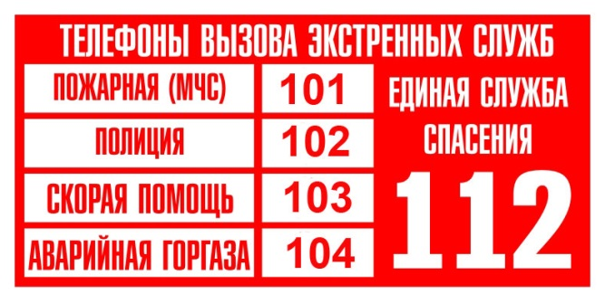  Если пропал ребенок, если он не отвечает на звонки или не открывает дверь, если он получил психологическую или физическую травму и в других ситуациях следует срочно звонить в службу помощи  «Ребенок в опасности»  122  (звонить можно и на номера 122 и 123)  3-57-34 – Подразделение по делам несовершеннолетних  (МО МВД России «Ялуторовский»)  Счастливого Вам Нового года! | МАУ ДО «Ялуторовская детско-юношеская  спортивная школа»  ПАМЯТКА О БЕЗОПАСНОСТИ  родителям  в период зимних каникул  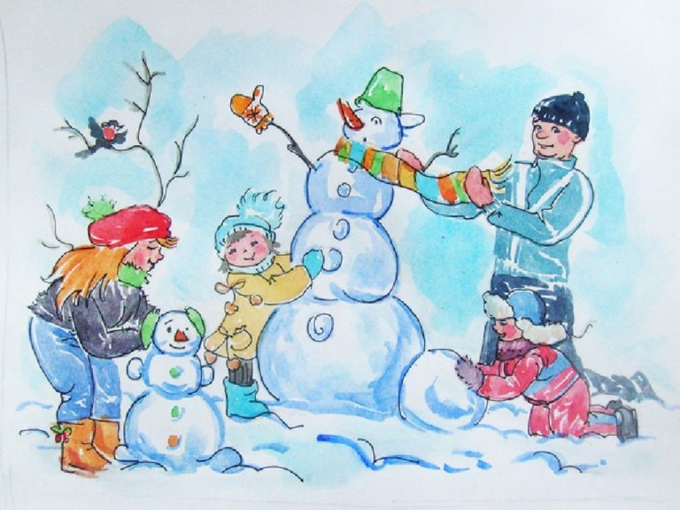  Безопасность детей –  забота взрослых  2018 г.

